北 京 林 业 大 学
2023学年—2024学年第 1学期计算机组成原理A实验任务书
专业名称： 计算机科学与技术 实验学时： 2
课程名称： 计算机组成原理A 任课教师： 付红萍
实验题目：实验三 Verilog程序设计及仿真
实验环境： Quartus II 14.0，ModelSim
实验要求：
1．实验之前认真预习Verilog程序设计的相关知识，明确实验的目的和具体实验内容，做好实验之前的必要准备。
2．明确组合逻辑电路和时序逻辑电路的特点，想好实验步骤。
3．在教学实验过程中，记录实验步骤中的数据和运算结果，仔细分析遇到的现象与问题，找出解决问题的办法，有意识地提高自己创新思维能力。
4．实验之后认真写出实验报告，重点在于预习时准备的内容，实验数据，运算结果的分析讨论，实验过程、遇到的现象和解决问题的办法，自己的收获体会，对改进教学实验安排的建议等。善于总结和发现问题，写好实验报告是培养实际工作能力非常重要的一个环节，应给以足够的重视。

实验内容：
设计实现以下电路，电路中包含一个组合逻辑电路（即8位的ALU）和两个时序逻辑电路（即8位的寄存器Register和DR）。
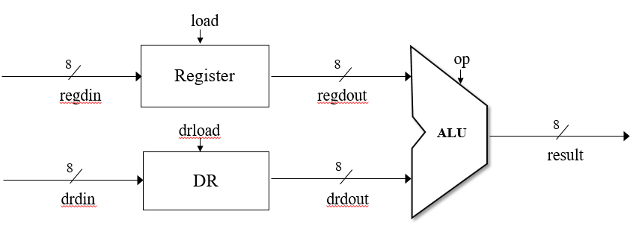
1．设计组合逻辑电路及其仿真文件。
2．设计时序逻辑电路及其仿真文件。
提示：需要分别实现Register、DR和ALU的逻辑电路，再分别对其进行实例化从而实现整个电路。
实现步骤：
一、ALU电路实现
（一）根据ALU电路，编写代码并保存文件为alu.v
1、ALU的电路图如下所示，假设ALU能够实现两个8位二进制数的7种运算：清零、加、减、自加、自减、与、或。
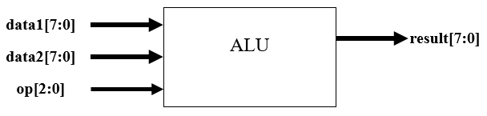
2、ALU端口信号说明如下：
- result：8位，输出，运算结果
- data1：8位，输入，参与运算的操作数1
- data2：8位，输入，参与运算的操作数2
- op：3位，输入，操作控制信号，说明如下：
- op=000：清零，result=0；
- op=001：加法，result=data1+data2；
- op=010：减法，result=data1-data2；
- op=011：自加，result=data2+1；
- op=100：自减，result=data2-1；
- op=101：与， result=data1&data2；
- op=110：或， result=data1|data2；
3、在新建的Verilog1.v文件中输入实现ALU的代码：
//实现清零、加、减、自加、自减、与、或运算
module alu(data1,data2,op,result);
input [7:0]data1,data2;
input[2:0]op; //可实现8种运算
output reg[7:0] result;
always@(data1 or data2 or op)
case(op)
3'b000: result = 8'b00000000;
3'b001: result = data1 + data2;
3'b010: result = data1 - data2;
3'b011: result = data2 + 8'b00000001;
3'b100: result = data2 - 8'b00000001;
3'b101: result = data1 & data2;
3'b110: result = data1 | data2;
default:result = 8'bx;
endcase
endmodule

（二）设置顶层模块
将alu.v设置为顶层模块。

（三）分析与综合（Analyzes and synthesizes）
- alu模块写完后，点击界面上方的“”按钮进行“Analyzes and synthesizes”代码分析，对分析后出现在“Message”窗口的报错进行排查和修改。
- 如果程序有错误，则报错界面如下图所示。那就要修改代码指导，修改代码直到程序无错为止。
- 无报错，分析成功后界面如下图所示。
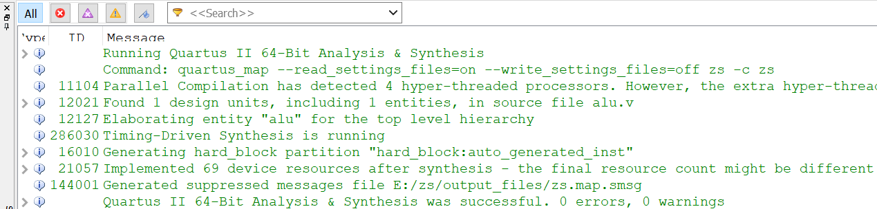

（四）编写测试文件（testbench文件）
1、在上面的工程中，按照前面新建文件的方式新建一个Verilog HDL File文件
2、在新建的.v文件中，输入以下测试代码
`timescale 1ns/1ns
module alu_tb();
reg [7:0] data1,data2;
reg [2:0] op;
wire[7:0]result;
alu malu(.data1(data1),.data2(data2),.op(op),.result(result));
initial
begin
op=0;
data1=8'd23;
data2=8'd34;
end
initial
begin
#50 op = 1;
#50 op = 2;
#50 op = 3;
#50 op = 4;
#50 op = 5;
#50 op =6;
#50 $finish;
end
endmodule
3、按照前面保存文件的方法，保存该文件为alu_tb.v。

（五）仿真
1、点击界面顶部的“”按钮（如下图所示），进行“RTL simulation”仿真。
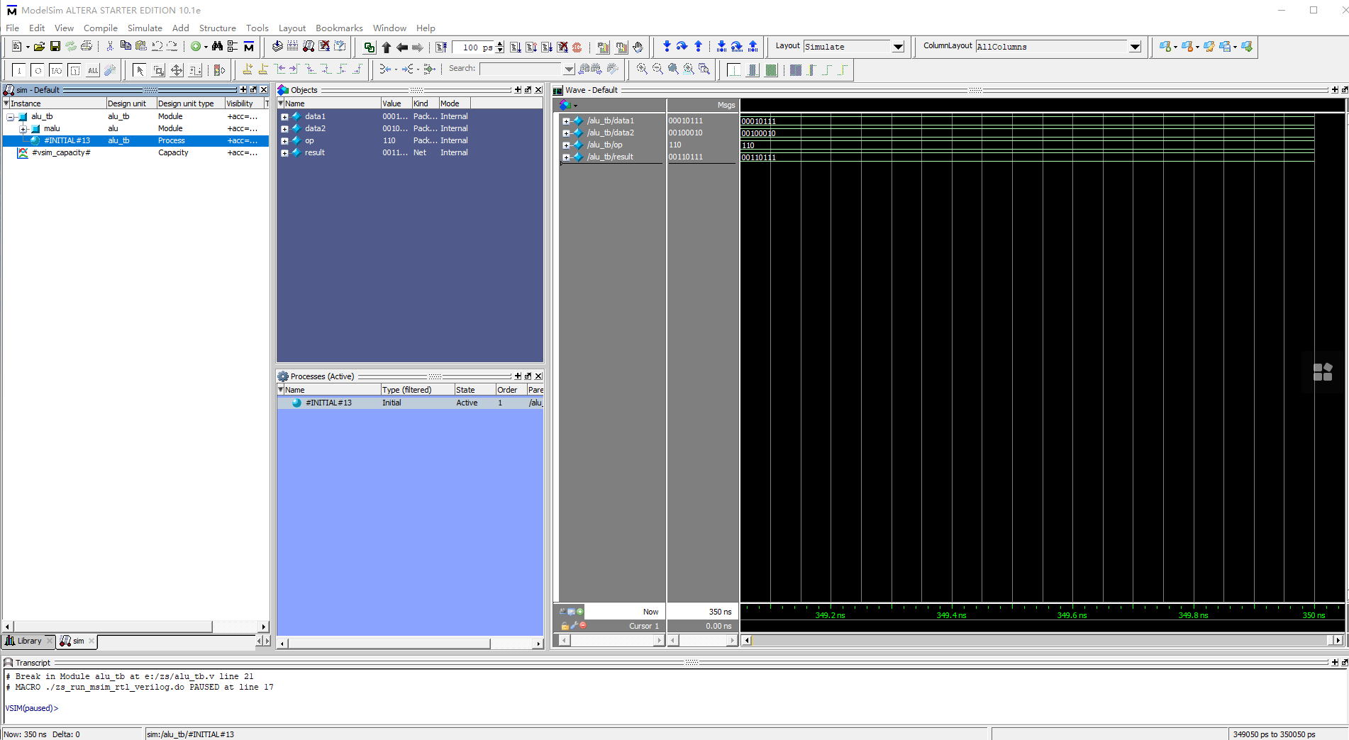
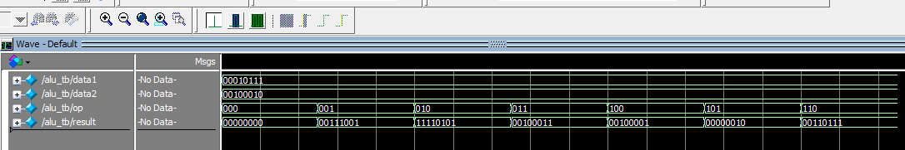
由波形可以看出，参与运算的两个数为data1=0001 0111, data2 = 0010 0010，op=000时进行清零运算，result=00000000，op=001时进行加法运算，result = 00111001, op = 010时进行自加运算，result=data1-data2=11110101， op = 011时进行自加运算，result = 00100011， op = 100时进行自减运算，result = data2 – 1， op = 101时进行与运算，result = data1 & data2 = 00000010， op = 110 时进行或运算，result = data1 | data2 = 00110111.

（六）修改以上的ALU模块
使其除了以上7种运算外，再增加两种运算：非和异或。
模块代码
module alu(data1,data2,op,result);
input[7:0]data1,data2;
input[3:0]op; //16种运算
output reg[7:0]result;
always@(data1 or data2 or op)
case(op)
4'b0000: result = 8'b00000000; //归零
4'b0001: result = data1 + data2; //加
4'b0010: result = data1 - data2; //减
4'b0011: result = data2 + 8'b00000001; //自加
4'b0100: result = data2 - 8'b00000001; //自减
4'b0101: result = data1 & data2; //与
4'b0110: result = data1 | data2; //或
4'b0111: result = ~data2; //非
4'b1000: result = data1 ^ data2; //异或
default: result = 8'bx;
endcase
endmodule
测试代码
`timescale 1ns/1ns
module alu_tb();
reg [7:0] data1,data2;
reg [3:0] op;
wire[7:0] result;
alu malu(.data1(data1),.data2(data2),.op(op),.result(result));
initial
begin
op=0;
data1=8'd23;
data2=8'd34;
end
initial
begin
#50 op = 1;
#50 op = 2;
#50 op = 3;
#50 op = 4;
#50 op = 5;
#50 op = 6;
#50 op = 7;
#50 op = 8;
#50 $finish;
end
endmodule
测试和说明
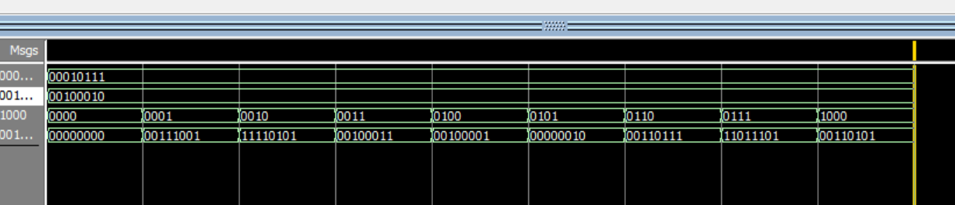

op=0000时进行result清零运算，result=00000000
op=0001时进行加法运算，result=00111001
op=0010时进行减法运算，result=11110101
op=0011时进行data2自加运算，result=00100011
op=0100时进行data2自减运算，result=00100001
op=0101时进行与运算，result=00000010
op=0110时进行或运算，result=00110111
op=0111时进行data2非运算，result=11011101
op=1000时进行异或运算，result=00110101

二、时序逻辑电路（8位通用寄存器）及其仿真

（一）根据通用寄存器电路，编写代码并保存文件为register.v
1、通用寄存器的电路图如下所示：
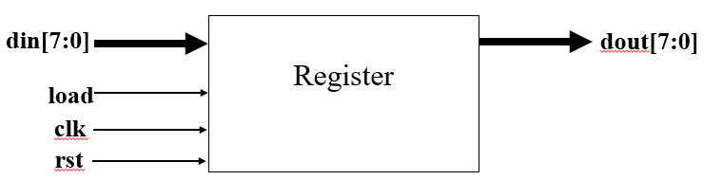
2、通用寄存器端口信号说明如下：
- dout：8位，输出，数据输出
- din：8位，输入，需要保存的数据
- load：1位，输入，load=1时该部件工作，load=0时该部件不工作
- clk：1位，输入，时钟信号，进行时序控制
- rst：1位，输入，复位信号，rst=0时，系统复位；rst=1时，系统正常工作
3、在新建的Verilog1.v文件中输入实现通用寄存器的代码：
module register(clk,rst,load,din,dout);
input clk,rst,load;
input [7:0] din;
output reg[7:0] dout;
always@(posedge clk or negedge rst)
begin
if(rst==0)
dout <= 0;
else if(load)
dout <= din;
end
endmodule
4、保存文件为register.v，方法同前。

（二）设置顶层模块
将registr.v设置为顶层模块，方法同前。

（三）分析与综合（Analyzes and synthesizes）
方法同前。

（四）编写测试文件（testbench文件）
1、在该工程中，按照前面新建文件的方式新建一个Verilog HDL File文件
2、在新建的.v文件中，输入以下测试代码
`timescale 10ns/1ns
module reg_tb();
reg clk;
reg [7:0] data_in;
reg rst;
reg load;
wire[7:0]data_out;
register mreg(.clk(clk),.rst(rst),.load(load),.din(data_in),.dout(data_out));
initial
begin
clk=0; rst=1; load=0; data_in=8'd23;
end
always #50 clk = ~clk;
initial
begin
#10 rst = 0;
#15 load = 1;
#10 rst = 1;
#20 load = 0;
#30 load = 1;
#15 data_in=8'd12;
#25 load = 0;
#25 rst = 0;data_in=8'd47;
#50 $finish;
end
endmodule
3、按照前面保存文件的方法，保存该文件为reg_tb.v。
4、按照前面配置仿真文件的方法进行配置。
5、点击界面上方的“”按钮进行“Analyzes and synthesizes”代码分析，查看有无错误信息，无报错后，下一步进行仿真。

（五）仿真
1、按照前面的方法进行仿真，波形图如下。
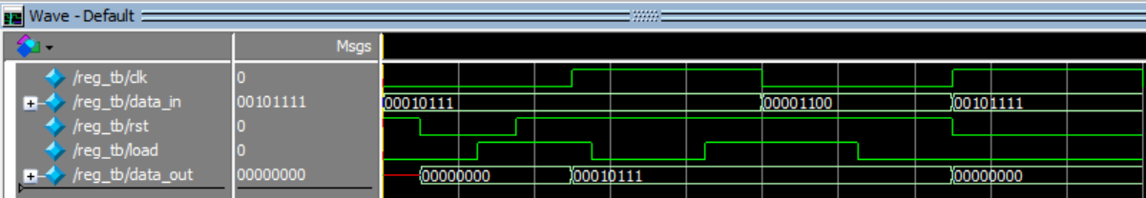
2、针对仿真波形，进行简要说明，举例如下：
由波形可以看出，时钟信号clk上升沿有效。当rst为低电平时，系统复位，data_out值为0；当rst为高电平时，系统正常工作；当时钟信号上升沿到来时，并且load为高电平，输出寄存器存储的值，data_out=00010111；当输入data_in=8'd12=00001100时，reg = 1，load = 1且clk = 0，因为clk上升沿有效所以不输出；当输入data_in=8'd12=00001100时，reg = 1，load = 0且clk = 0，因为load！= 1所以也不输出；最后，当输入为0010111时，clk = 1，rst = 0，load = 0， 所以系统复位，输出为00000000.

时序逻辑电路（8位数据寄存器DR）及其仿真

（一）根据8位数据寄存器电路，编写代码并保存文件为dr.v

可按照第二步8位通用寄存器进行设计，具体步骤参考8位通用寄存器。
提示：DR寄存器的电路图如下所示：
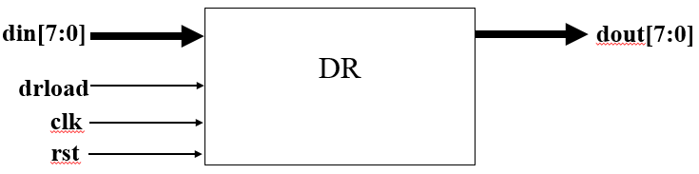
DR寄存器端口信号说明如下：
- dout：8位，输出，数据输出
- din：8位，输入，需要保存的数据
- drload：1位，输入，drload=1时该部件正常工作，drload=0时该部件不工作
- clk：1位，输入，时钟信号，进行时序控制
- rst：1位，输入，复位信号，rst=0时，系统复位；rst=1时，系统正常工作
3、在新建的Verilog1.v文件中输入实现数据寄存器的代码：
module dr(clk,rst,drload,din,dout);
input clk,rst,drload;
input [7:0] din;
output reg[7:0] dout;
always@(posedge clk or negedge rst)
begin
if (rst == 0)
dout &lt;= 0;
else if (drload)
dout &lt;= din;
end
endmodule
4、保存文件为dr.v，方法同前。

（二）设置顶层模块
将dr.v设置为顶层模块，方法同前。

（三）分析与综合（Analyzes and synthesizes）
方法同前。

（四）编写测试文件（testbench文件）
`timescale 10ns/1ns
module dr_tb();
reg clk;
reg [7:0] data_in;
reg rst;
reg drload;
wire[7:0]data_out;
dr mreg(.clk(clk),.rst(rst),.drload(drload),.din(data_in),.dout(data_out));
initial
begin
clk=0; rst=1; drload=0; data_in=8'd23;
end
always #50 clk = ~clk;
initial
begin
#10 rst = 0;
#15 drload = 1;
#10 rst = 1;
#20 drload = 0;
#30 drload = 1;
#15 data_in=8'd12;
#25 drload = 0;
#25 rst = 0;data_in=8'd47;
#50 $finish;
end
endmodule

（五）仿真
1、按照前面的方法进行仿真，波形图如下。

模块实例化
以上实现了3个电路：ALU、通用寄存器register和数据寄存器DR，下面将以上3个电路进行实例化。

（一）根据电路，编写代码实现模块的实例化
通过对以上3个电路模块的实例化实现以下电路：Register的输入端实例化时为regdin，输出端实例化时为regdout。DR的输入端实例化时为drdin，输出端实例化时为drdout。ALU的两个输入端分别是Register和DR寄存器的输出端，实例化时分别是regdout和drdout，输出端实例化时为result。
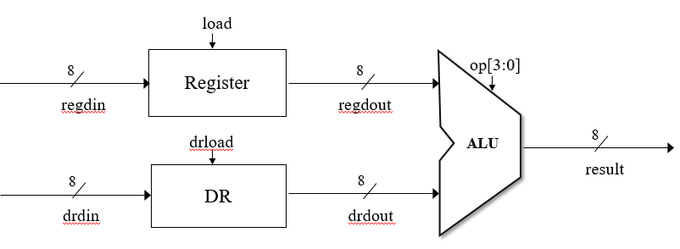
1、新建一个Verilog HDL File文件，步骤同前。
2、在该文件中输入以下代码，对以上3个模块进行实例化，实现通用寄存器的内容与数据寄存器的内容的运算：
module top(clk,rst,load,drload,regdin,drdin,op,result);
input clk,rst,load,drload;
input [7:0]regdin,drdin;
input [3:0]op;
output [7:0]result;
wire [7:0]regdout,drdout;
//对register进行实例化
register mreg(.clk(clk),.rst(rst),.load(load),.din(regdin),.dout(regdout));
//对dr进行实例化
dr mreg1(.clk(clk),.rst(rst),.drload(drload),.din(data_in),.dout(data_out));
//对alu进行实例化，两个数据分别来自通用寄存器和数据寄存器的输出。
alu malu(.data1(regdout),.data2(drdout),.op(op),.result(result));
endmodule
3、将该文件保存为top.v。

（三）设置顶层模块
将top.v设置为顶层模块，方法同前。

（四）分析与综合（Analyzes and synthesizes）
方法同前。

（五）编写测试文件（testbench文件）
1、按照前面新建文件的方式新建一个Verilog HDL File文件
2、在新建的.v文件中，输入以下测试代码
`timescale 1ns/1ns
module top_tb();
reg clk,rst,load,drload;
reg [7:0]regdin,drdin;
reg [3:0]op;
wire [7:0]result;

top mtop(clk,rst,load,drload,regdin,drdin,op,result);
initial
begin
clk=0;rst=1;load=1;drload=1;regdin=8'd20;drdin=8'd30;op=1;
end
always #10 clk=~clk;
initial
begin
#10 op=2;
#10 op=3;
#10 op=4;
#10 op=5;
#10 op=6;
#10 op=7;
#10 op=8;
#10 op=0;
#10 $finish;
end
endmodule
3、按照前面保存文件的方法，保存该文件为top_tb.v。
4、按照前面配置仿真文件的方法进行配置。
5、点击界面上方的“”按钮进行“Analyzes and synthesizes”代码分析，查看有无错误信息，无报错后，下一步进行仿真。

（六）仿真
1.仿真图如下所示
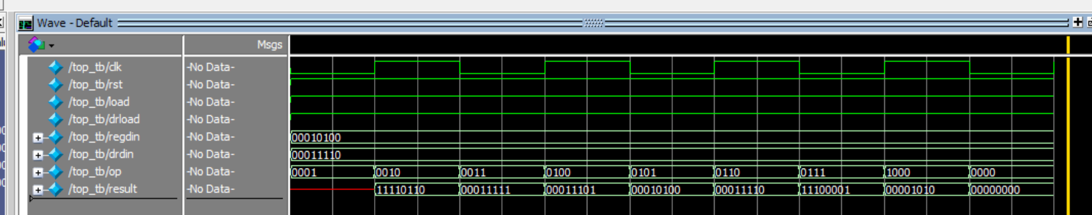
2、针对仿真波形，进行简要说明，举例如下：
从表中看出整个电路由Register，Dr latch 和ALU组成，具体原理前面已经阐述。在ALU中，有八种运算下，分别对应op的各项操作，最后的输出便是ALU的值。
实验结果：
如实验步骤里面的图片所示。

结论分析：
一、遇到的问题和解决办法：
仿真结果与预期不符：
问题： 仿真结果与预期输出不一致。
解决办法： 仔细检查Verilog代码，确保每个模块的逻辑正确。可以逐步添加输出语句或使用调试工具，观察信号的变化，定位问题所在。

时钟信号问题：
问题： 时钟信号可能导致不同模块之间的同步问题。
解决办法： 确保时钟信号在所有模块中是一致的，并且时钟边沿的触发方式是正确的。使用 ModelSim 等仿真工具，仔细观察时钟信号和模块响应的波形。

模块实例化错误：
问题： 在顶层模块中实例化子模块时，出现端口错误或连接错误。
解决办法： 仔细检查实例化的模块，确保端口的名称和顺序与模块定义一致。使用注释或者文档确保正确连接。

逻辑错误：
问题： 可能存在逻辑错误，导致电路不能正确执行所需的功能。
解决办法： 逐步检查每个模块的逻辑，确认每个操作的实现是正确的。通过添加调试输出或使用仿真工具观察信号的变化，帮助定位逻辑错误。

时序问题：
问题： 时序逻辑可能导致不同部分之间的数据同步问题。
解决办法： 确保时序逻辑的设计是合理的，时钟信号在整个电路中同步。在涉及时序逻辑的模块中，使用触发条件和状态机确保正确的时序行为。

仿真波形不清晰：

问题： 仿真波形显示混乱，难以分辨信号变化。
解决办法： 适当增加仿真的时间单位，调整仿真工具的显示设置，使波形更易于分辨。可以选择合适的仿真工具和波形查看方式，例如使用波形窗口、波形浏览器等。
二、心得体会
ALU功能验证：
ALU的功能经过仿真验证，包括清零、加法、减法、自加、自减、与、或以及新增的非和异或运算。波形图中展示了不同操作时ALU输出的正确结果。
Register模块验证：
Register模块在时钟触发和加载条件下能够正确存储输入的数据。在仿真中，可以看到时钟上升沿触发时Register正确输出数据。
DR模块验证：
DR模块同样在时钟触发和加载条件下能够正确存储输入的数据。仿真波形显示了DR正确地响应时钟和加载信号，并输出相应的数据。
Top模块整合验证：
Top模块将ALU、Register、DR整合在一起，并通过仿真进行验证。根据波形图，Top模块能够正确地将Register和DR的输出输入到ALU中进行运算，并输出最终结果。
在实验中，通过逐步实例化和验证各个模块，确保了每个模块的正确性。同时，在整合各模块成为一个完整的电路时，通过综合仿真验证了整体的功能。在仿真过程中，可以清晰地观察到不同信号的变化，验证了电路的正确性。在实验过程中，如果遇到问题，逐步排查并修改代码，确保了实验的顺利进行。
总体而言，本次实验通过Verilog程序设计及仿真，加深了对计算机组成原理中组合逻辑和时序逻辑电路的理解，同时培养了对问题分析和解决的能力。实验报告中的结论分析部分应该总结实验的收获、发现的问题以及解决问题的思路，为进一步优化电路设计提供思路和建议。

